Mašinski fakultet
Univerzitet u Beogradu
Republika Srbija

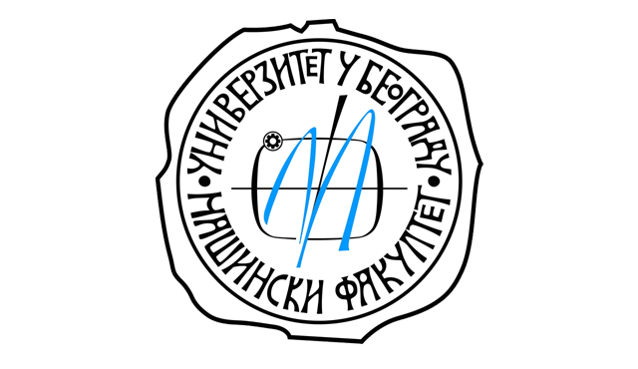

SEMINARSKI RAD

Predmet: Upravljanje sistemom održavanja

Mentor:
Nikola Petrović, asistent

Studenti:

Beograd, školska godina 2025/2026

